Карта пути родителя в организации. Текущее состояние.
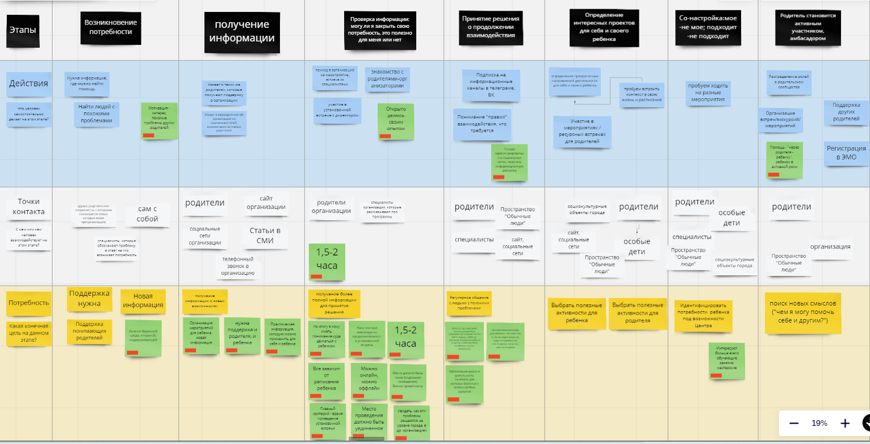
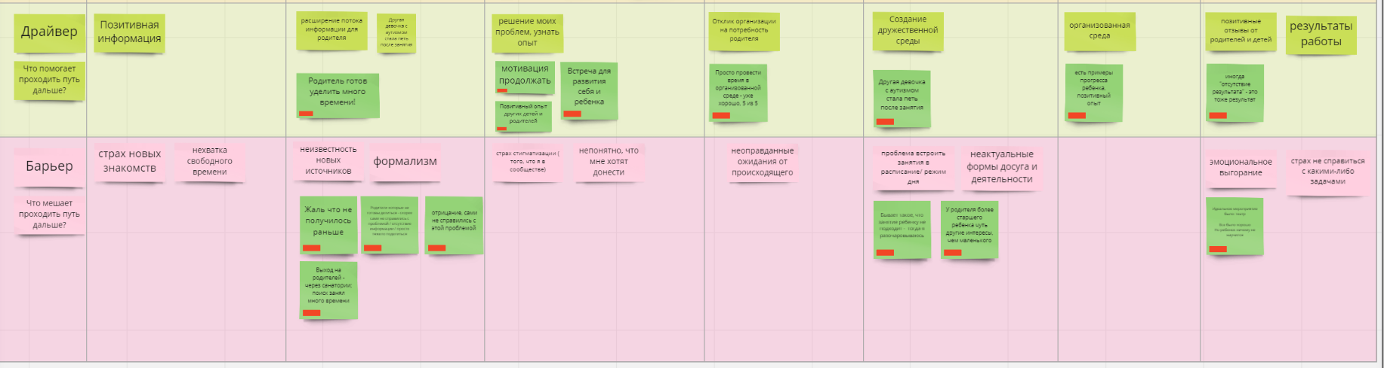

Этапы | Возникновение потребности | получение информации | Проверка информации: могу ли я закрыть свою потребность, это полезно для меня или нет | Принятие решения о продолжении взаимодействия | Определение интересных проектов для себя и своего ребенка | Со-настройка:мое-не мое; подходит -не подходит | Родитель становится активным участником, амбасадором
Действия  Что человек самостоятельно делает на этом этапе? | Нужна информация, где можно найти помощь  Найти людей с похожими проблемами  Мотивация - интерес, похожие проблемы других родителей  [интервью] | Узнает о таких же родителях, которые получают поддержку в организации  Узнает о мероприятиях об организации из социальных сетей, комментарии активных родителей | приход в организацию на мероприятие: встреча со специалистами  знакомство с родителями-организаторами  участие в установочной встрече с директором  Открыто делюсь своим опытом  [интервью] | Подписка на информационные каналы в телеграме, ВК  Понимание "правил" взаимодействия, что требуется  Готова зарегистрироваться в социальных сетях, получать информационную рассылку  [интервью] | определение приоритетных направлений деятельности для себя и своего ребенка  пробуем встроить контекст в свою жизнь и расписание  Участие в мероприятиях / ресурсных встречах для родителей | пробуем ходить на разные мероприятия | Распределение ролей в родительском сообществе  Поддержка других родителей  Организация встреч/экскурсий/мероприятий  Помощь - "через родителя - ребенку", ребенок в активной роли  [интервью]  Регистрация в ЭМО
Точки контакта  С чем или кем человек взаимодействует на этом этапе? | друзья, родственники, специалисты, с которыми сталкивается семья, которые знают проорганизацию  сам с собой  специалисты, которые обозначают проблему, в ответ на что возникает потребность | родители  сайт организации  социальные сети организации  Статьи в СМИ  телефонный звонок в организацию | родители организации  специалисты организации, которые рассказывают про программы  1,5-2 часа  [интервью] | родители  Пространство "Обычные люди"  специалисты  сайт, социальные сети | родители  социокультурные объекты города  сайт, социальные сети  особые дети  Пространство "Обычные люди" | родители  особые дети  специалисты  Пространство "Обычные люди"  социокультурные объекты города | родители  организация  Пространство "Обычные люди"
Потребность  Какая конечная цель на данном этапе? | Поддержка нужна  Новая информация  Поддержка понимающих родителей  Хочется бережной среды, открытой, поддерживающей  [интервью] | получение информации о новых возможностях  Организация мероприятий для ребенка, новая информация  [интервью]  нужна поддержка и родителя, и ребенка  [интервью]  Практическая информация, которую можно применить для себя и ребенка  [интервью] | получение более полной информации для принятия решения  по итогу я хочу иметь понимание,куда двигаться с ребенком  [интервью]  Часа полтора максимум по продолжительности установочной встречи  [интервью]  1,5-2 часа  [интервью]  Все зависит от раписания ребенка  [интервью]  Можно онлайн, можно оффлайн  [интервью]  Место должно быть тихое (отдельное помещение), Важна приватность  [интервью]  Главный критерий - время проведения установочной встречи  [интервью]  Место проведения должно быть уединенное  [интервью]  Увидеть, как эти проблемы решаются на уровне города, в др. организациях  [интервью] | Регулярное общение с людьми с похожими проблемами  Запрос от др. родителей: занятия для детей (со специалистом, который мог бы найти подход к ребенку) - обучение, включение ребенка в группу, чтобы ему было интересно и он мог включиться  [интервью]  Организованная среда для ребенка - это уже 5 из 5, он не сидит дома, он куда-то приехал, он что-то делал, он устал, уже легче дома  [интервью]  Организация досуга и деятельности, занятости для молодых взрослых с особенностями развития  [интервью] | Выбрать полезные активности для ребенка  Выбрать полезные активности для родителя | Идентифицировать потребности ребенка под возможности Центра  Интересуют больше всего обучающие занятия, мастерские  [интервью] | поиск новых смыслов ("чем я могу помочь себе и другим?")
Драйвер  Что помогает проходить путь дальше? | Позитивная информация | расширение потока информации для родителя  Другая девочка с аутизмом стала петь после занятия  Родитель готов уделить много времени!  [интервью] | решение моих проблем, узнать опыт  мотивация продолжать  [интервью]  Встреча для развития себя и ребенка  [интервью]  Позитивный опыт других детей и родителей  [интервью] | Отклик организации на потребность родителя  Просто провести время в организованной среде - уже хорошо, 5 из 5  [интервью] | Создание дружественной среды  Другая девочка с аутизмом стала петь после занятия  [интервью] | организованная среда  есть примеры прогресса ребенка, позитивный опыт  [интервью] | позитивные отзывы от родителей и детей  результаты работы  иногда "отсутствие результата" - это тоже результат  [интервью]
Барьер  Что мешает проходить путь дальше? | нехватка свободного времени  страх новых знакомств | неизвестность новых источников  формализм  Жаль что не получилось раньше  [интервью]  Родители которые не готовы делиться - скорее сами не справились с проблемой / отсутствие информации / просто тяжело поделиться  [интервью]  отрицание, сами не справились с этой проблемой  [интервью]  Выход на родителей - через санатории; поиск занял много времени  [интервью] | непонятно, что мне хотят донести  страх стигматизации ( того, что я в сообществе) | неоправданные ожидания от происходящего | неактуальные формы досуга и деятельности  проблема встроить занятия в расписание/ режим дня  У родителя более старшего ребенка чуть другие интересы, чем маленького  [интервью]  Бывает такое, что занятие ребенку не подходит - тогда я разочаровываюсь  [интервью] |  | эмоциональное выгорание  страх не справиться с какими-либо задачами  Идеальное мероприятие было: театр  Все было хорошо  Но ребенок ничему не научился  [интервью]

